北京科技大学实验报告
学院： 专业：班级：
姓名：学号：实验日期： 2023年 11 月 15 日
实验名称：

实验8、PWM实验
实验目的：
掌握CC2530单片机用定时器的比较输出模式输出PWM波形调控LED亮度的的工作原理和使用方法，开发CC2530单片机程序 - CC2530按照Timer1的Up/Down模式和模模式控制LED1亮度，同时利用中断控制LED2的PWM波形与LED1的波形同步。打开实验8参考工程，编译链接下载，观察实验效果，完成代码修改。
在《实验原理》部分描述CC2530的定时器比较输出模式输出PWM波形的工作原理，在《实验内容与步骤》部分简要描述编译链接下载步骤，并用截图或照片记录实验效果并用文字简单说明。在《实验数据》部分结合实验代码阐述为什么LED2实现了与LED1一致的PWM效果。
例程代码是基于UP/DOWN模式实现的PWM输出。要求修改代码实现基于模模式完成同样的功能，LED2也必须与LED1的PWM效果一致。在《实验数据处理》部分给出修改的代码和注释。在《实验结果和分析》部分用截图或照片记录修改后的程序的运行效果并用文字简单说明，请把幻灯片的例程二错误代码验证一遍。
实验仪器：CC2530单片机开发板、电脑、CC Debugger仿真器
实验原理：
描述CC2530的定时器比较输出模式输出PWM波形的工作原理
定时器的比较输出模式，该模式允许定时器通过比较其计数值和预设的比较值，来控制引脚的输出状态，PWM波形的产生就是基于此原理。
用户可以通过配置寄存器设置定时器的工作模式、时钟源、预分频系数和比较值等。
在PWM模式下，需要配置定时器的计数上限值，以及比较寄存器中的值来决定PWM信号周期和占空比。
当定时器的计数值达到比较值，引脚状态会被改变，比如在PWM输出模式，计数器值小于比较值，输出为高电平；计数器的值超过比较寄存器的值，输出为低电平。
通过调整比较值，可以实现占空比调节，从而产生不同占空比的PWM信号。

实验内容与步骤：
编译链接：点击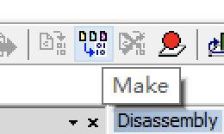即可
下载：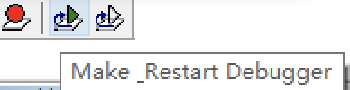需要提前按下板子上的Rst按钮
截图或照片记录实验效果并用文字简单说明：
由暗逐渐变亮，再逐渐变暗
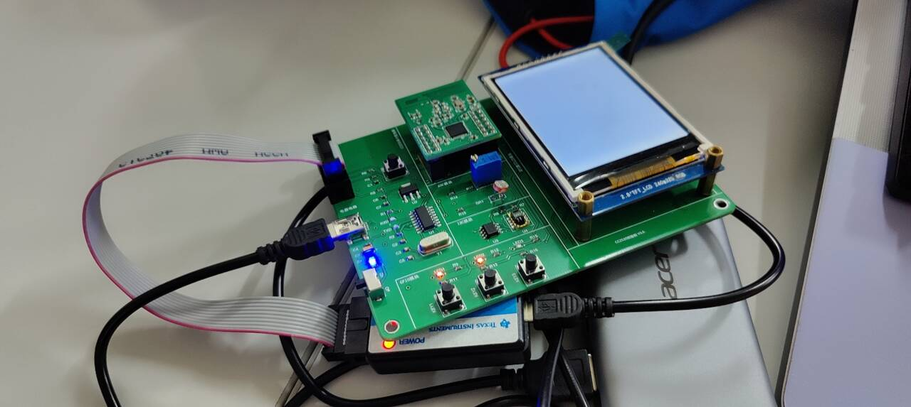
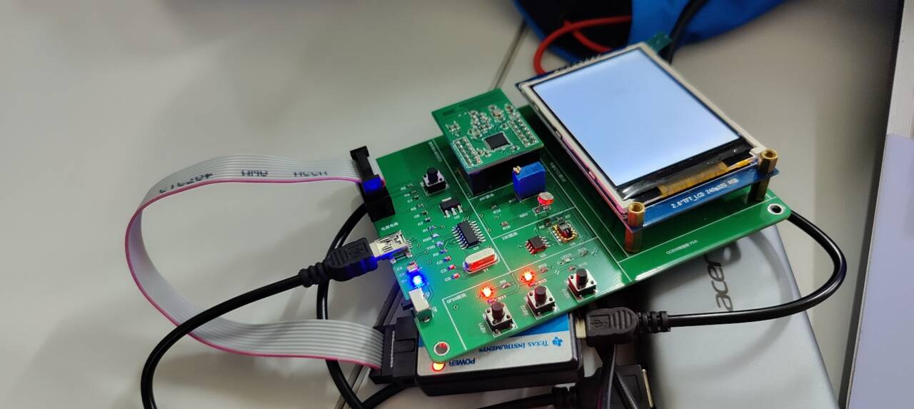
实验数据：
结合实验代码阐述为什么LED2实现了与LED1一致的PWM效果
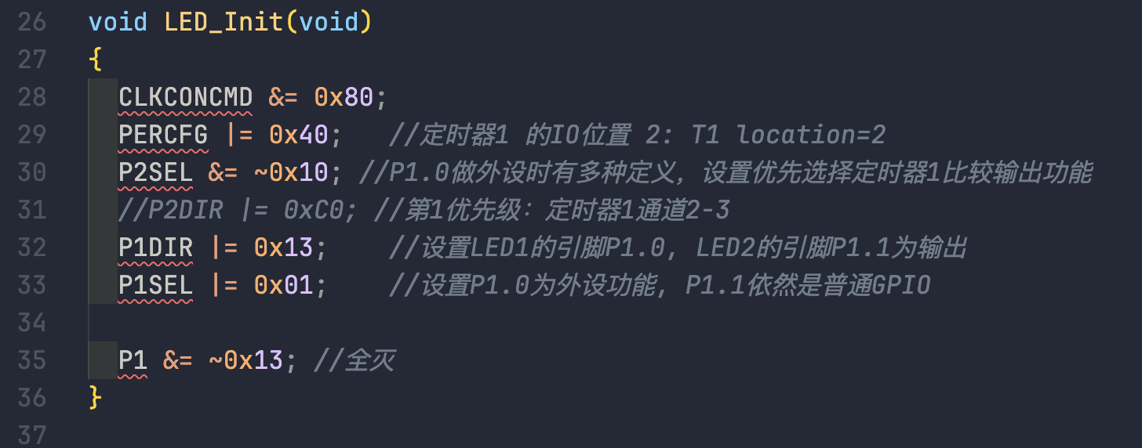
CLKCONCMD设置为32MHz主频
PERCFG | 0100 0000为设置定时器的通道2输出比较信号，因为location=2，所以输出的信号引脚为P1_0
P2SEL & 1110 1111，即设置定时器1通道2优先
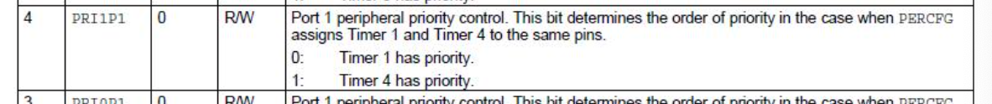P1DIR | 0001 0011即设置P1.0，P1.1（LED1和LED2）为输出引脚
P1SEL | 0000 0001即设置P1.0为外设功能，P1.1仍是普通的GPIO
P1 & 1110 1100 设置了P1.0和1.1输出为低电平，全灭
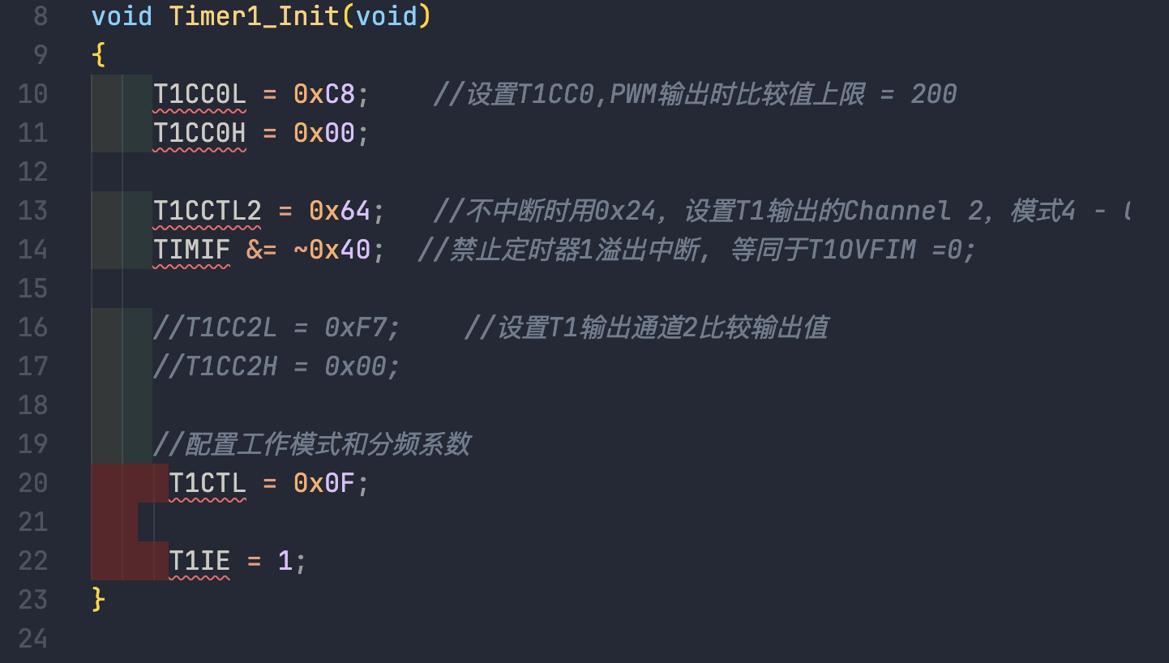
T1CC0设置为200，即PWM输出时的比较值上限为200
T1CCTL2为配置其输出比较功能的寄存器，设置为0110 0100，即MODE为1，比较模式，CMP为100，Clear Output on Compare-Up,Set on Compare-Down，IM为1，设置通道2中断
TIMIF & 1011 1111，即T1OVFIM设置为0，禁止定时器1溢出中断
T1CTL设置为0000 1111，即128分频，正计数/倒计数模式
T1IE设置为1，使能T1中断
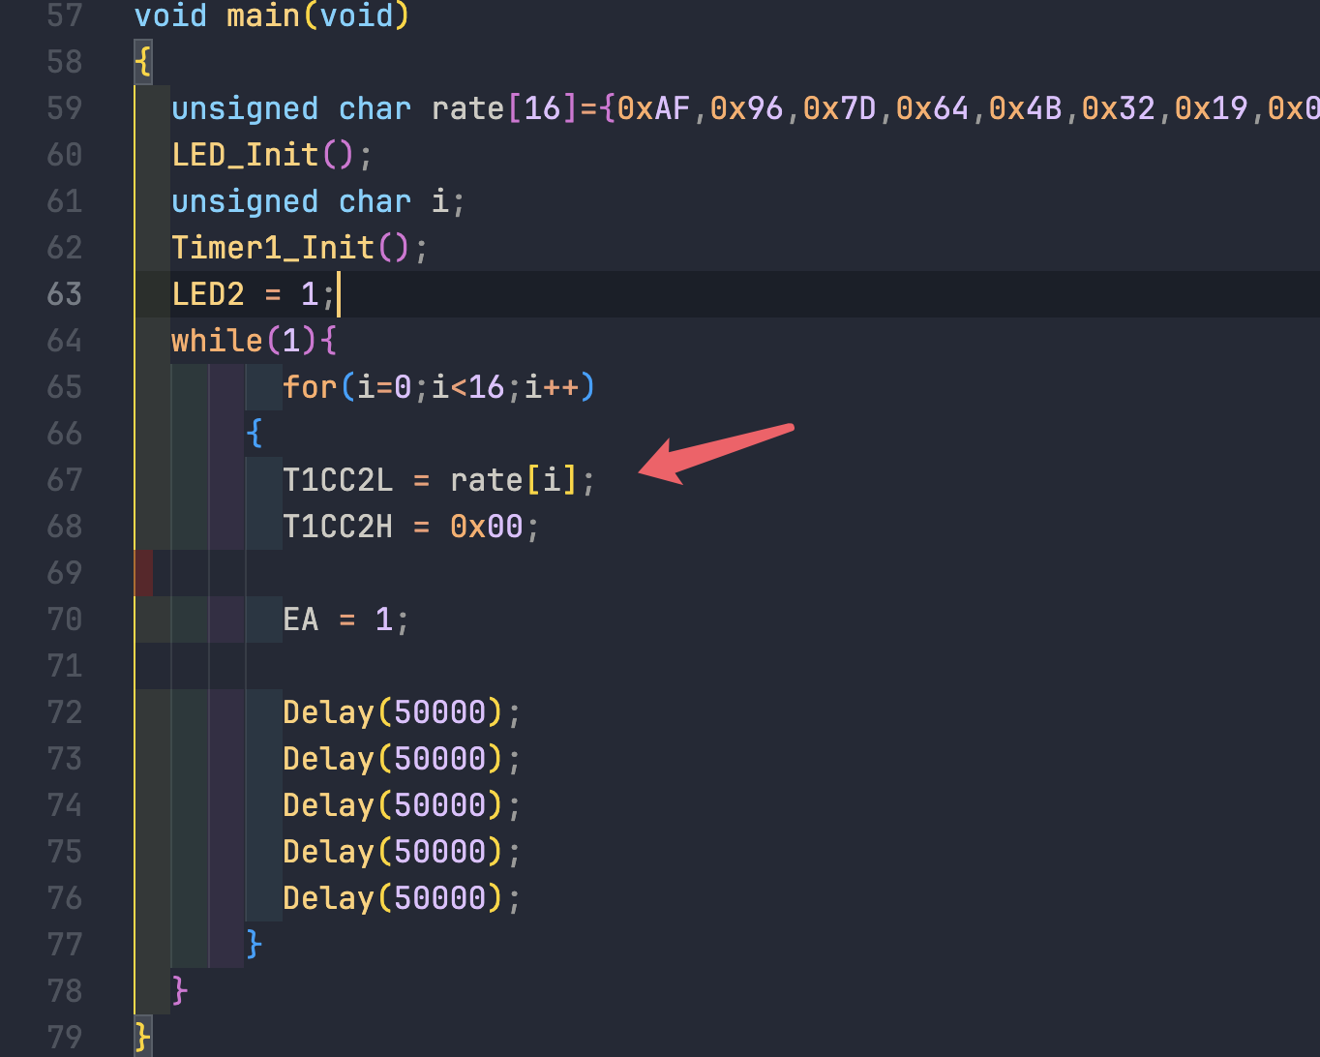
每隔一段delay后，改变一次T1输出通道2的比较输出值，即设置占空比，之后使能总中断
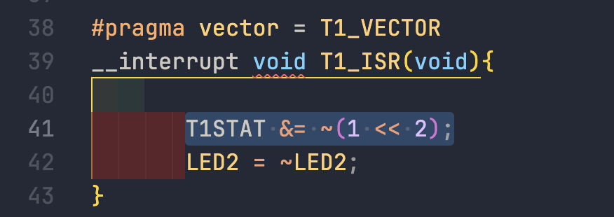
触发中断后，T1STAT & 1111 1011，即把第2位设置为0，即清除了定时器1的2通道的中断标志
之后开关LED2

为什么LED2实现了与LED1一致的PWM效果:
LED1直接使用计时器1的比较输出
0→T1CC2输出1，T1CC2→T1CC0输出0
LED1的占空比为rate / 0xC8
LED2使用计时器1的中断方式
当计数器1正计数达到T1CC2时触发一次中断，倒计数达到T1CC2时触发一次中断，每次中断时，清除定时器1的中断标志，开或关LED2
LED2的占空比：0~rate开启，rate到0xC8关闭，进入倒模式0xC8~rate关闭，而后重新开启rate~0
所以占空比为rate / 0xC8
所以LED2与LED1一致效果

实验数据处理：
例程代码是基于UP/DOWN模式实现的PWM输出。要求修改代码实现基于模模式完成同样的功能，LED2也必须与LED1的PWM效果一致。在《实验数据处理》部分给出修改的代码和注释
#include "ioCC2530.h"

//#define LED1 P1_0 // LED1定义为1_0
#define LED2 P1_1 // LED2定义为1_1
//#define LED3 P1_4 // LED3定义为1_4

void Timer1_Init(void)
{
T1CC0L = 0xC8; //设置T1CC0,PWM输出时比较值上限 = 200
T1CC0H = 0x00;

T1CCTL2 = 0x64; //不中断时用0x24，设置T1输出的Channel 2，模式4 - Clear Output on Compare-Up,Set on Compare-Down
//TIMIF |= 0x40; //使能定时器1溢出中断

//T1CC2L = 0xF7; //设置T1输出通道2比较输出值
//T1CC2H = 0x00;
T1CCTL0 = 0x64; //设置CC0的比较输出中断
//配置工作模式和分频系数
T1CTL = 0x0E; // 模模式

T1IE = 1;
}

void LED_Init(void)
{
CLKCONCMD &= 0x80;
PERCFG |= 0x40; //定时器1 的IO位置 2: T1 location=2
P2SEL &= ~0x10; //P1.0做外设时有多种定义，设置优先选择定时器1比较输出功能
//P2DIR |= 0xC0; //第1优先级：定时器1通道2-3
P1DIR |= 0x13; //设置LED1的引脚P1.0, LED2的引脚P1.1为输出
P1SEL |= 0x01; //设置P1.0为外设功能, P1.1依然是普通GPIO

P1 &= ~0x13; //全灭
}

#pragma vector = T1_VECTOR
__interrupt void T1_ISR(void){
if (T1STAT & 0x04) {
T1STAT &= ~(1 << 2);
LED2 = 0;
} else if (T1STAT & 0x01) {
T1STAT &= ~(1 << 0);
LED2 = 1;
}
}

void Delay(unsigned int xms)
{
while(xms--);
}
/**************************************************************
函数名称：main
功能：程序主函数
入口参数：无
出口参数：无
返回值：无
**************************************************************/
void main(void)
{
unsigned char rate[16]={0xAF,0x96,0x7D,0x64,0x4B,0x32,0x19,0x0A,0x0A,0x19,0x32,0x4B,0x64,0x7D,0x96,0xAF};
LED_Init();
unsigned char i;
Timer1_Init();
LED2 = 1;
while(1){
for(i=0;i<16;i++)
{
T1CC2L = rate[i];
T1CC2H = 0x00;

EA = 1;

Delay(50000);
Delay(50000);
Delay(50000);
Delay(50000);
Delay(50000);
}
}
}
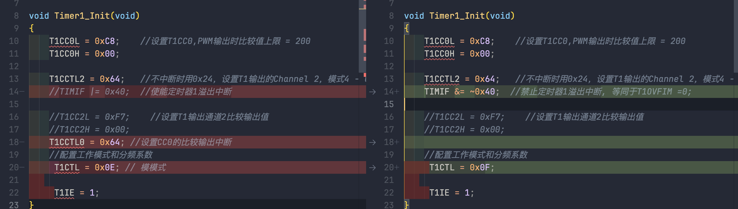
T1CCTL0设置为0110 0100即设置了通道0的比较输出中断
T1CTL为0x0E设置为模模式
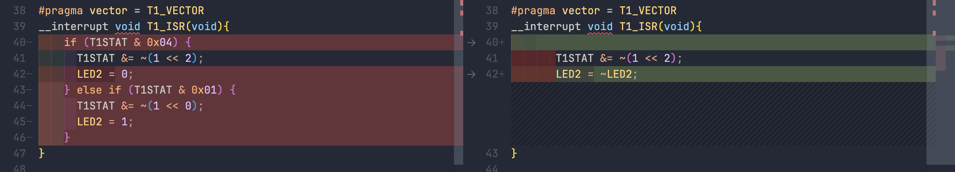
中断处理：
T1STAT如果是0000 0100说明计时器1通道2中断，如果是0000 0001说明通道0溢出中断
通道2溢出中断说明到达了模模式设置的T1CC2，此时应关闭LED2
通道0溢出中断说明到达了计数上限T1CC0，此时应该开启LED2进入下一个计数周期
实验结果与分析：
部分用截图或照片记录修改后的程序的运行效果并用文字简单说明，请把幻灯片的例程二错误代码验证一遍：

错误代码会让LED2不亮，原因是：通道2溢出中断后，关闭了LED2，但是模模式下计数器的值到达T1CC0后，并不会产生溢出中断，所以不会开启LED2。
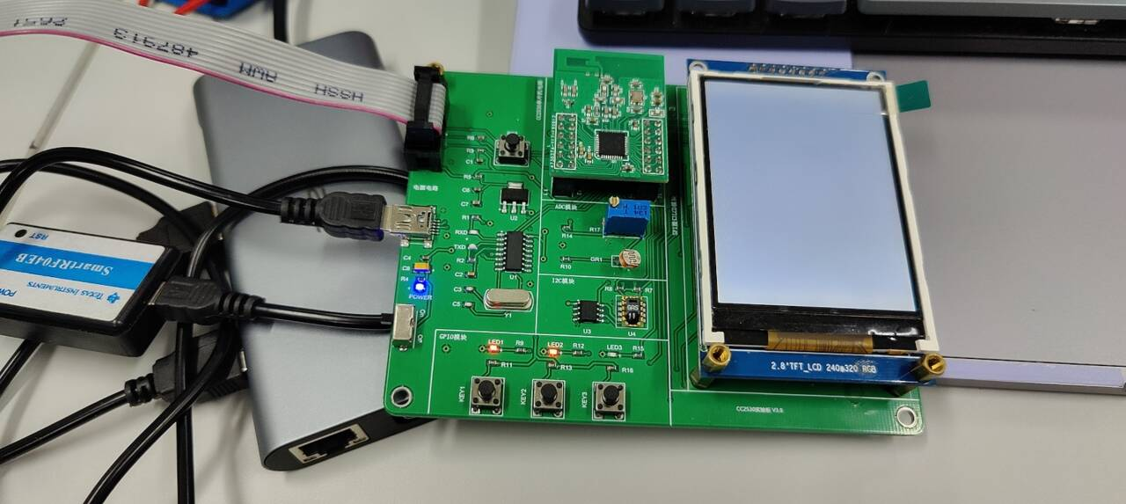
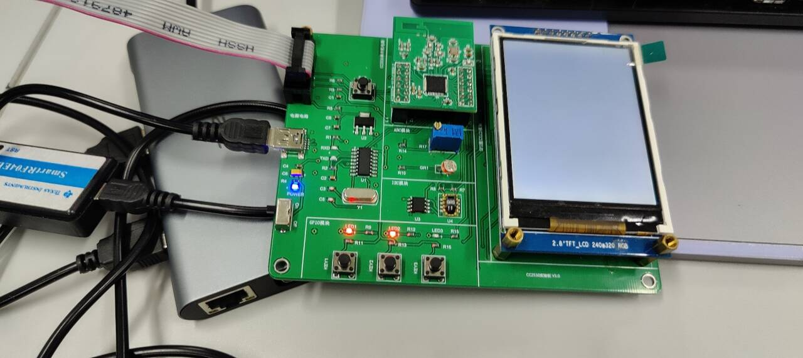
与例程代码相同，LED1和2同时由暗逐渐变亮，再逐渐变暗

实验8分数:

